|  |  |  |
| --- | --- | --- |
| Mi UMG | Universidad Mariano Gálvez de Guatemala | **Desarrollo Web** | **Sección: A** |
| **Nombres y Apellidos**: Luis Josué Torres Bautista | |
| **Carnet:** 0901-19-15851 | **Fecha:** 25/07/22 |

Pagina web

Link: <https://peppy-selkie-02c716.netlify.app>

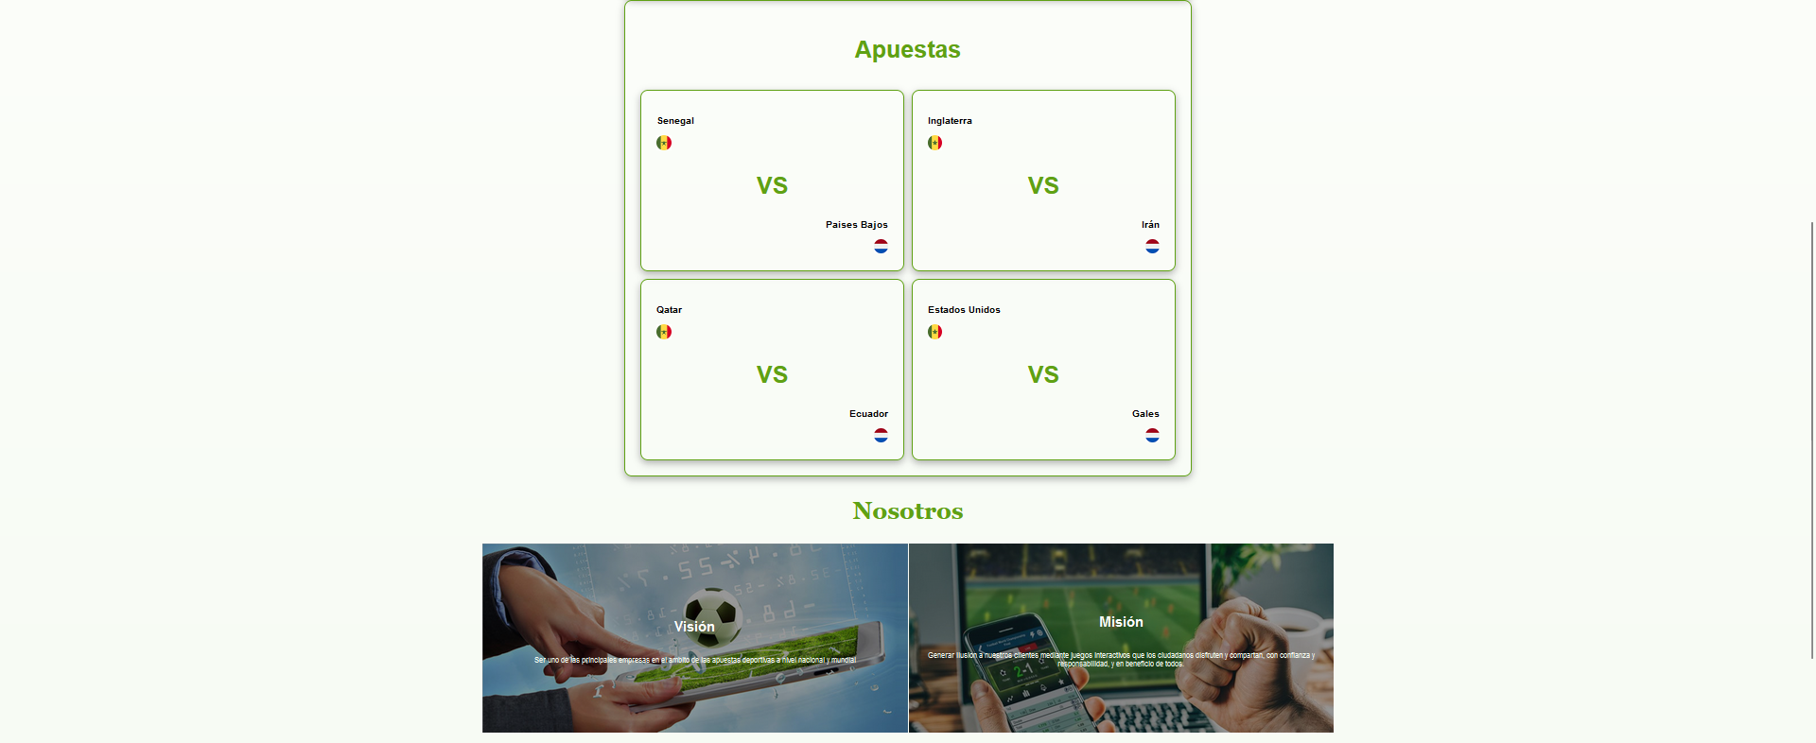

Enlace para el Código: <https://drive.google.com/drive/folders/1CDFygutsxAjbGk4v4J3vpWn3Xy7fBxqG?usp=sharing>